Universidad de la República - CENUR NORESTE
Metodología de investigación - curso 2023
Práctico 2

Pauta de trabajo sobre capítulo 4 de Chalmers
1) Análisis de textos
1. Formar grupos de 3 o 4 integrantes.
2. Cada grupo recibirá una sección del libro de Chalmers “¿Qué es esa cosa llamada ciencia?”. Elijan un integrante que oficiará de secretario o secretaria: tomará nota de los aportes que se vayan haciendo en la dinámica. Elijan también un integrante que será responsable de presentar lo trabajado al resto de la clase
3. La primera tarea del grupo será hacer una lectura del texto asignado. Concluida ésta, listen o subrayen las palabras o las oraciones que les parecen más importantes en el texto. Discutan grupalmente para ver si logran aclarar el sentido de todo el texto.
4. La segunda tarea del grupo es proponer un resumen sintético del texto, de no más de 5 líneas. ¿Cuál es la idea global de esta parte del capítulo que les ha tocado? Escríbanla. A continuación seleccionen una oración del autor que les parezca más claramente relacionada con la idea global del fragmento de texto.
5. Concluida esta parte de trabajo grupal, pasaremos a un momento de trabajo de plenario. Un integrante del grupo presentará a la clase la síntesis que han hecho y hará en conexión entre lo que leyó y los razonamientos inductivos o deductivos.

Textos:
Alan Chalmers ¿Qué es esa cosa llamada Ciencia?. Siglo XXI Editores.

SEGMENTO 1

VER ES CREER
En parte porque el sentido de la vista es el que se usa de un modo más extenso en la práctica de la ciencia, y en parte por conveniencia, restringiré mi análisis de la observación al dominio de la visión. En la mayoría de los casos no será difícil ver cómo se podría reformular el argumento presentado de manera que fuera aplicable a la observación mediante los otros sentidos.

Una simple concepción popular de la vista podría ser la siguiente. Los seres humanos ven
utilizando sus ojos. Los componentes más importantes del ojo humano son una lente y la
retina, la cual actúa como pantalla en la que se forman las imágenes de los objetos externos al ojo. Los rayos de luz procedentes de un objeto visto van del objeto a la lente a través del medio que hay entre ellos. Estos rayos son refractados por el material de la lente de tal manera que llegan a un punto de la retina, formando de este modo una imagen del objeto visto. Hasta aquí, el funcionamiento del ojo es muy parecido al de una cámara. Hay una gran diferencia, que es el modo en que se registra la imagen final. Los nervios ópticos pasan de la retina al córtex central del cerebro. Éstos llevan información sobre la luz que llega a las diversas zonas de la retina. El registro de esta información por parte del cerebro humano es lo que corresponde a la visión del objeto por el observador. Por supuesto, se podrían añadir muchos detalles a esta sencilla descripción, pero la explicación que se acaba de ofrecer capta la idea general.

El anterior esquema de la observación mediante el sentido de la vista sugiere dos
cuestiones que forman parte de la visión común o empirista de la ciencia. La primera es que
un observador humano tiene un acceso más o menos directo a algunas propiedades del
mundo exterior en la medida en que el cerebro registra esas propiedades en el acto de ver. La segunda es que dos observadores que vean el mismo objeto o escena desde el
mismo lugar “verán" lo mismo. Una combinación idéntica de rayos de luz alcanzará el ojo de
cada observador, será enfocada en sus retinas normales por sus lentes oculares normales y
dará lugar a imágenes similares. Así pues, una información similar viajará al cerebro de cada observador a través de sus nervios ópticos normales, dando como resultado que los dos observadores “vean" lo mismo. En secciones subsiguientes veremos por qué este tipo de representación es seriamente engañoso.

EXPERIENCIAS VISUALES QUE NO ESTÁN DETERMINADAS SÓLO POR EL
OBJETO VISTO

En su expresión más fuerte, la opinión común mantiene que los hechos del mundo exterior
nos son dados directamente a través del sentido de la vista. Sólo tenemos que ponernos frente al mundo y registrar lo que hay en él para ver. Puedo constatar que hay una lámpara sobre mi escritorio o que mi lápiz es amarillo con simplemente mirar lo que hay delante de mis ojos. Como hemos visto, una opinión tal puede apoyarse en la descripción de cómo funciona el ojo. Si esto fuera todo, lo que se ve estaría determinado por la naturaleza de lo que se mira, y todos los observadores tendrían la misma experiencia visual al enfrentarse a la misma escena. Sin embargo, hay muchas pruebas que indican que sencillamente, esto no es así. Dos observadores normales que vean el mismo objeto desde el mismo lugar en las mismas circunstancias físicas no tienen necesariamente idénticas experiencias visuales, aunque las imágenes que se produzcan en sus respectivas retinas sean prácticamente idénticas. Hay un sentido importante en el que no es necesario que los dos observadores “vean" lo mismo. Como dice N. R. Hanson (1958), “hay más en lo que se ve que lo que describe el globo ocular". Algunos ejemplos sencillos ilustrarán la cuestion.

SEGMENTO 2

Antes de que un observador pueda formular y hacer valer un enunciado
observacional, debe estar en posesión del entramado conceptual apropiado y debe saber
cómo aplicarlo adecuadamente. Queda claro que esto es así cuando contemplamos la
manera como un niño aprende a describir el mundo (esto es, a hacer enunciados fácticos
sobre el mundo). Piénsese en uno de los padres enseñando a un niño a reconocer y
describir manzanas; muestra una manzana al niño, la señala y pronuncia la palabra
"manzana". El niño aprende enseguida a repetir, imitándola, la palabra "manzana".
Dueño ya de esta habilidad particular, quizás algún día después se encuentra con la
pelota de tenis de un hermano, la señala, y dice "manzana". El padre interviene entonces
para explicarle que la pelota no es una manzana, mostrándole, por ejemplo, que uno no
puede mordería como una manzana. Nuevos errores del niño, como tomar un bombón
por una manzana, requerirán explicaciones algo más complicadas de su padre. Para
cuando el niño pueda decir con éxito que algo es una manzana si en efecto lo es, habrá
aprendido mucho sobre las manzanas. Parecería, por tanto, que es un error suponer que
debemos observar hechos acerca de las manzanas antes de derivar conocimiento de esos
hechos, puesto que los hechos apropiados, formulados como enunciados, presuponen
una buena cantidad de conocimiento sobre las manzanas.

Pasemos del habla de los niños a algunos ejemplos más relevantes para nuestra
tarea de comprender la ciencia. Imaginemos a un experto en botánica, acompañado de
alguien, como yo mismo, bastante ignorante de la botánica, en un viaje de campo por el
sotobosque australiano, con el fin de recoger hechos observables acerca de la flora
nativa. No hay duda de que el botánico será capaz de recoger hechos mucho más
numerosos y con más discernimiento que los que yo pueda observar y formular. La
razón es clara; el botánico puede utilizar un esquema conceptual más elaborado que el
mío, y ello es debido a que sabe más de botánica que yo. Conocimientos de botánica son un prerrequisito para la formulación de enunciados observacionales capaces de constituir una base de hechos.

Así pues, el registro de hechos observables requiere algo más que la recepción
de estímulos en forma de rayos de luz que inciden en el ojo; requiere el conocimiento
del entramado conceptual apropiado y de cómo aplicarlo. En este sentido, los supuestos
(a) y (b) no pueden ser aceptados tal y como están. Los enunciados de hechos no se
determinan directamente por estímulos sensoriales y los enunciados de la observación
presuponen un conocimiento, de manera que no puede ser verdad que establezcamos
primero los hechos y derivemos después de ellos el conocimiento.

SEGMENTO 3

LÓGICA PARA BEBES

La lógica se ocupa de la deducción de unos enunciados a partir de otros dados.
Estudia qué se sigue de qué. No se intentará dar aquí una explicación y valoración
detalladas de la lógica o razonamiento deductivo. Más bien señalaré, con la ayuda de
algunos ejemplos sencillos, ciertos aspectos que serán suficientes para nuestro
propósito.

He aquí un ejemplo de razonamiento lógico perfectamente adecuado o, para usar
un término técnico usado por los lógicos, perfectamente válido.

Ejemplo 1
1. Todos los libros de filosofía son aburridos.
2. Este libro es un libro de filosofía.
3. Este libro es aburrido.

En este argumento, (1) y (2) son las premisas y (3) es la conclusión. Es evidente,
creo, que si (1) y (2) son verdaderas, (3) ha de ser verdadera. No es posible que (3) sea
falsa si (1) y (2) son verdaderas. Afirmar la verdad de (1) y (2) y negar (3) es
contradecirse. Esta es la característica clave de una deducción lógicamente válida. Si las
premisas son verdaderas, entonces la conclusión es verdadera. La lógica es la
preservación de la verdad.

Una ligera modificación del ejemplo (1) nos proporcionará un caso de
argumento no válido.

Ejemplo 2
1. Muchos libros de filosofía son aburridos.
2. Este libro es un libro de filosofía.
3. Este libro es aburrido.
En este ejemplo, (3) no se sigue necesariamente de (1) y (2). Aunque (1) y (2)
sean verdaderas, puede suceder que este libro sea, sin embargo, uno de los pocos libros
de filosofía que no son aburridos. Aceptar que (1) y (2) son verdaderas y que (3) es falsa
no supone una contradicción. El argumento no es válido.

El lector se puede sentir ya aburrido. Las experiencias de este tipo tienen que
ver, ciertamente, con la verdad de los enunciados (1) y (3) en los ejemplos 1 y 2. Pero
una cuestión que hay que señalar aquí es que la lógica y la deducción por sí solas no
pueden establecer la verdad de unos enunciados fácticos del tipo que figura en nuestros
ejemplos. Lo único que la lógica puede ofrecer a este respecto es que, sí las premisas
son verdaderas, entonces la conclusión debe ser verdadera. Pero el hecho de que las
premisas sean verdaderas o no no es una cuestión que se pueda resolver apelando a la
lógica. Una argumentación puede ser una deducción perfectamente válida aunque
conlleve una premisa falsa. He aquí un ejemplo.

Ejemplo 3
1. Todos los gatos tienen cinco patas.
2. Bugs Pussy es mi gato.
3. Bugs Pussy tiene cinco patas.

Esta es una deducción perfectamente válida. Sí (1) y (2) son verdaderas,
entonces (3) debe ser verdadera. Sucede que en este ejemplo (1) y (3) son falsas, pero
esto no afecta al hecho de que el argumento es válido.

En un sentido fuerte, la lógica por sí sola no es fuente de nuevas verdades. La
verdad de los enunciados fácticos que constituyen las premisas de los argumentos no
puede establecerse apelando a la lógica. La lógica sólo puede revelar qué se sigue de los
enunciados que tenemos a nuestro alcance, o qué, en cierto sentido, está contenido ya en
ellos. En contraposición con esta limitación, tenemos la gran fuerza de la lógica, que es
su carácter preservador de la verdad. Si estamos seguros de que nuestras premisas son
verdaderas, entonces todo lo que se derive lógicamente de ellas será también verdadero.

SEGMENTO 4

FALSACIONISMO (cap. 5)

Karl Popper ha sido el defensor más vigoroso de una alternativa al inductivismo, a la
cual me referiré como “falsacionismo”.

Los falsacionistas admiten francamente que la observación es guiada por la
teoría y la presupone. También se congratulan de abandonar cualquier afirmación que
implique que las teorías se pueden establecer como verdaderas o probablemente
verdaderas a la luz de la evidencia observacional. Las teorías se construyen como
conjeturas o suposiciones especulativas y provisionales que el intelecto humano crea
libremente en un intento de solucionar los problemas con que tropezaron las teorías
anteriores y de proporcionar una explicación adecuada del comportamiento de algunos
aspectos del mundo o universo. Una vez propuestas, las teorías especulativas han de ser
comprobadas rigurosa e implacablemente por la observación y la experimentación. Las
teorías que no superan las pruebas observacionales y experimentales deben ser
eliminadas y reemplazadas por otras conjeturas especulativas. La ciencia progresa
gracias al ensayo y el error, a las conjeturas y refutaciones. Sólo sobreviven las teorías
más aptas. Aunque nunca se puede decir lícitamente de una teoría que es verdadera, se
puede decir con optimismo que es la mejor disponible, que es mejor que cualquiera de
las que han existido antes. Para los falsacionistas, no surgen problemas acerca de la
caracterización y la justificación de la inducción porque, según ellos, la ciencia no
implica la inducción.

2) Aplicamos los conceptos.
Para aplicar los conceptos que hemos analizado, realizamos las siguientes tareas:

1) Bunge habla de "verificable" y Chalmers de "falsable". ¿Qué significa cada uno de estos conceptos?
¿Cómo vinculas ambos conceptos a las operaciones de inducción y deducción?

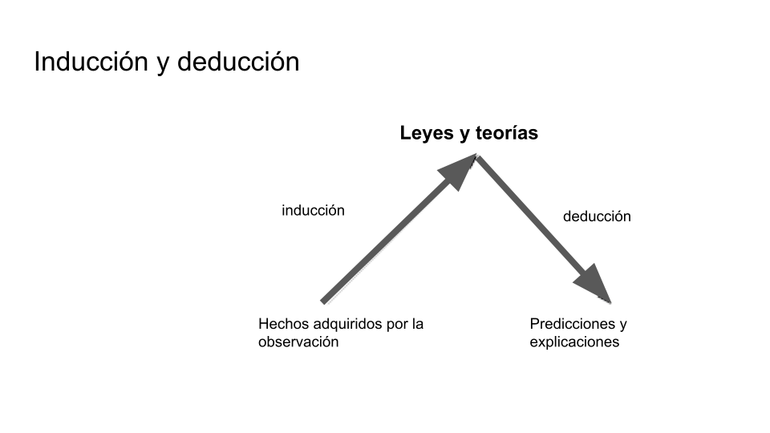

2) Ver como resolvieron las consignas que se propusieron en el teórico a partir del planteo de Chalmers.

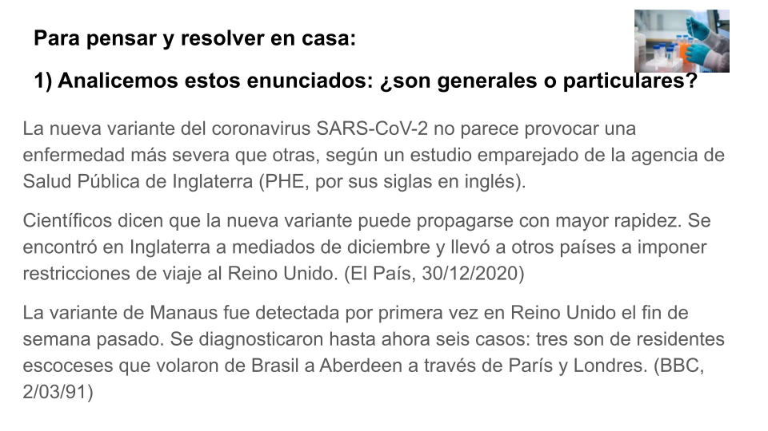

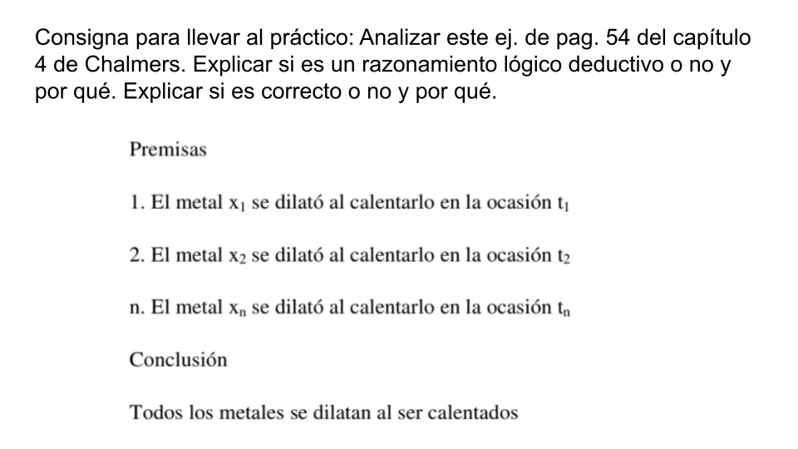

3) Sobre estrategias para desarrollar la vigilancia epistemológica.

Vamos a leer un segmento que corresponde al libro Familias Pobres y Computadoras, de (Winocur, & Vilela, 2016) que publica los resultados de una investigación llevada a cabo sobre Plan Ceibal como política pública de inclusión digital.

En el capítulo sobre estrategia teórico-metodológica, el equipo reflexiona sobre su forma de trabajo. El título del apartado es "La reflexividad como estrategia permanente del trabajo de campo".

Lea, en la siguiente página, la introducción del capítulo y piense cómo esta estrategia puede haber contribuido a la "vigilancia epistemológica"

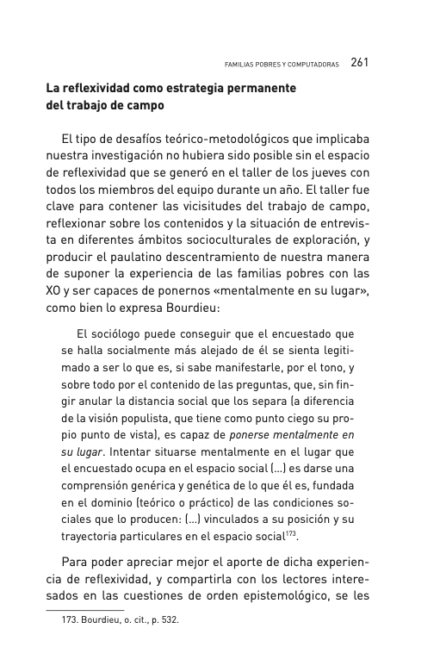

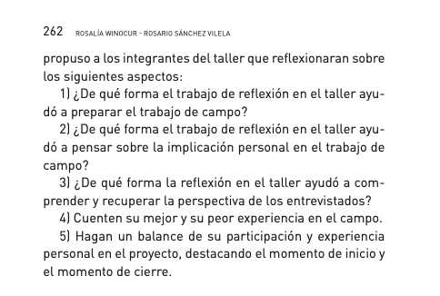

Ahora, lea esta reflexión de una de las integrantes y comente qué procesos transitó la investigadora y en qué medida aportan a la vigilancia epistemológica.

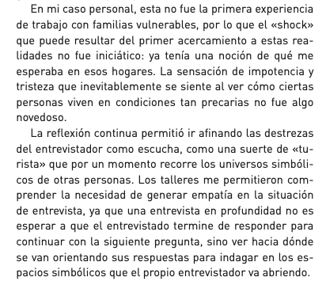
Sofia Baldizán, 29 años, socióloga, entrevistadora

